LAB13

링크: [free board (myfirstapphgu.herokuapp.com)](https://myfirstapphgu.herokuapp.com/)

1. 내 DB 연결 및 연결

DB 연결 후 테이블 생성 & 쿼리를 만들어 하나의 파일 추가

DB 정보 수정 후 연결 잘 되는지 확인하기

5개 이상 업로드 해보기

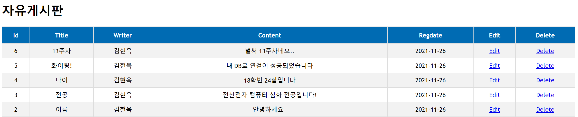

Maven Install 완료

Heroku 앱으로 연결시켰습니다. (deploy 완성)

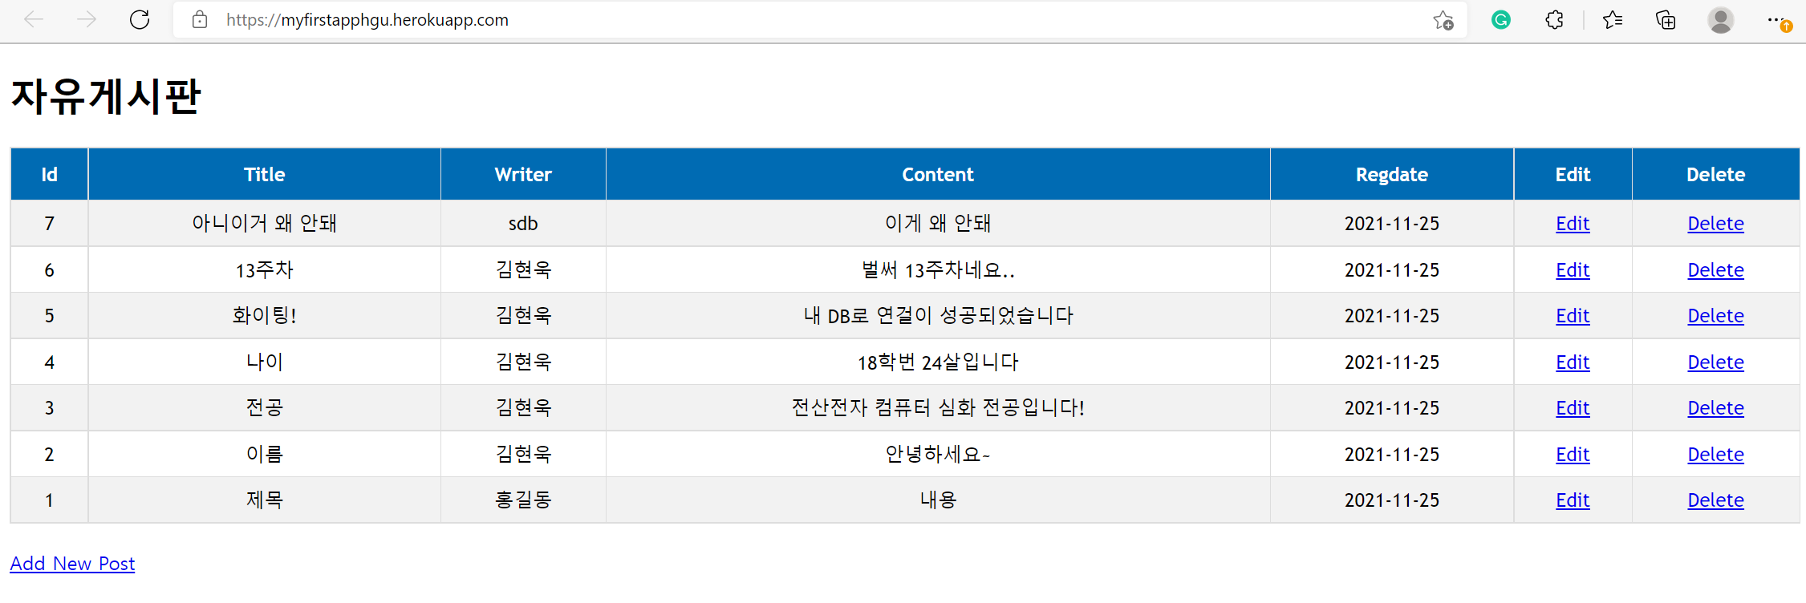

1. JSP Member 프로젝트 제작

링크: [free board (hgumemberapp.herokuapp.com)](https://hgumemberapp.herokuapp.com/)

Member 패키지 구성

Index.jsp

List.jsp

View.jsp

Editform.jsp

Edit_ok.jsp

Addform.jsp

Add_ok.jsp

Delete_ok.jsp

Deploy 화면

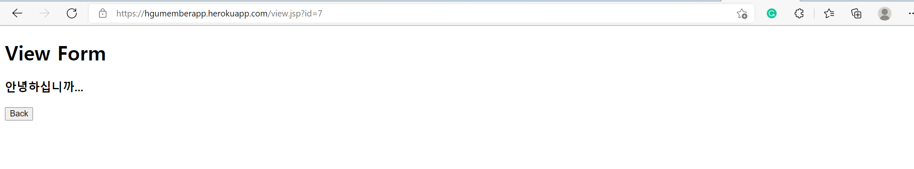

느낀 점

기존의 있던 CRUD Board 관리의 코드를 수정하면서 jsp로 데이터를 관리하는 방법을 익힐 수 있어서 좋았습니다. 변수를 모두 수정하는 과정이 힘들긴 했지만 오류를 찾는 과정에서 어떻게 작동하는지 천천히 읽어보면서 코드를 이해할 수 있었습니다. CRUD는 간단해 보이는 프로그램이었지만 전혀 그렇지 않다는 것을 느꼈고 반대로 이를 응용하면 자신만의 앱을 만들 수 있는 좋은 실습이지 않을까 생각이 듭니다.